ОАО «Металлист-Самара»

Изучение цен и предложений на выполнение ремонта станка 6М13НГ-1 с ЧПУ и ФП-17 с ЧПУ

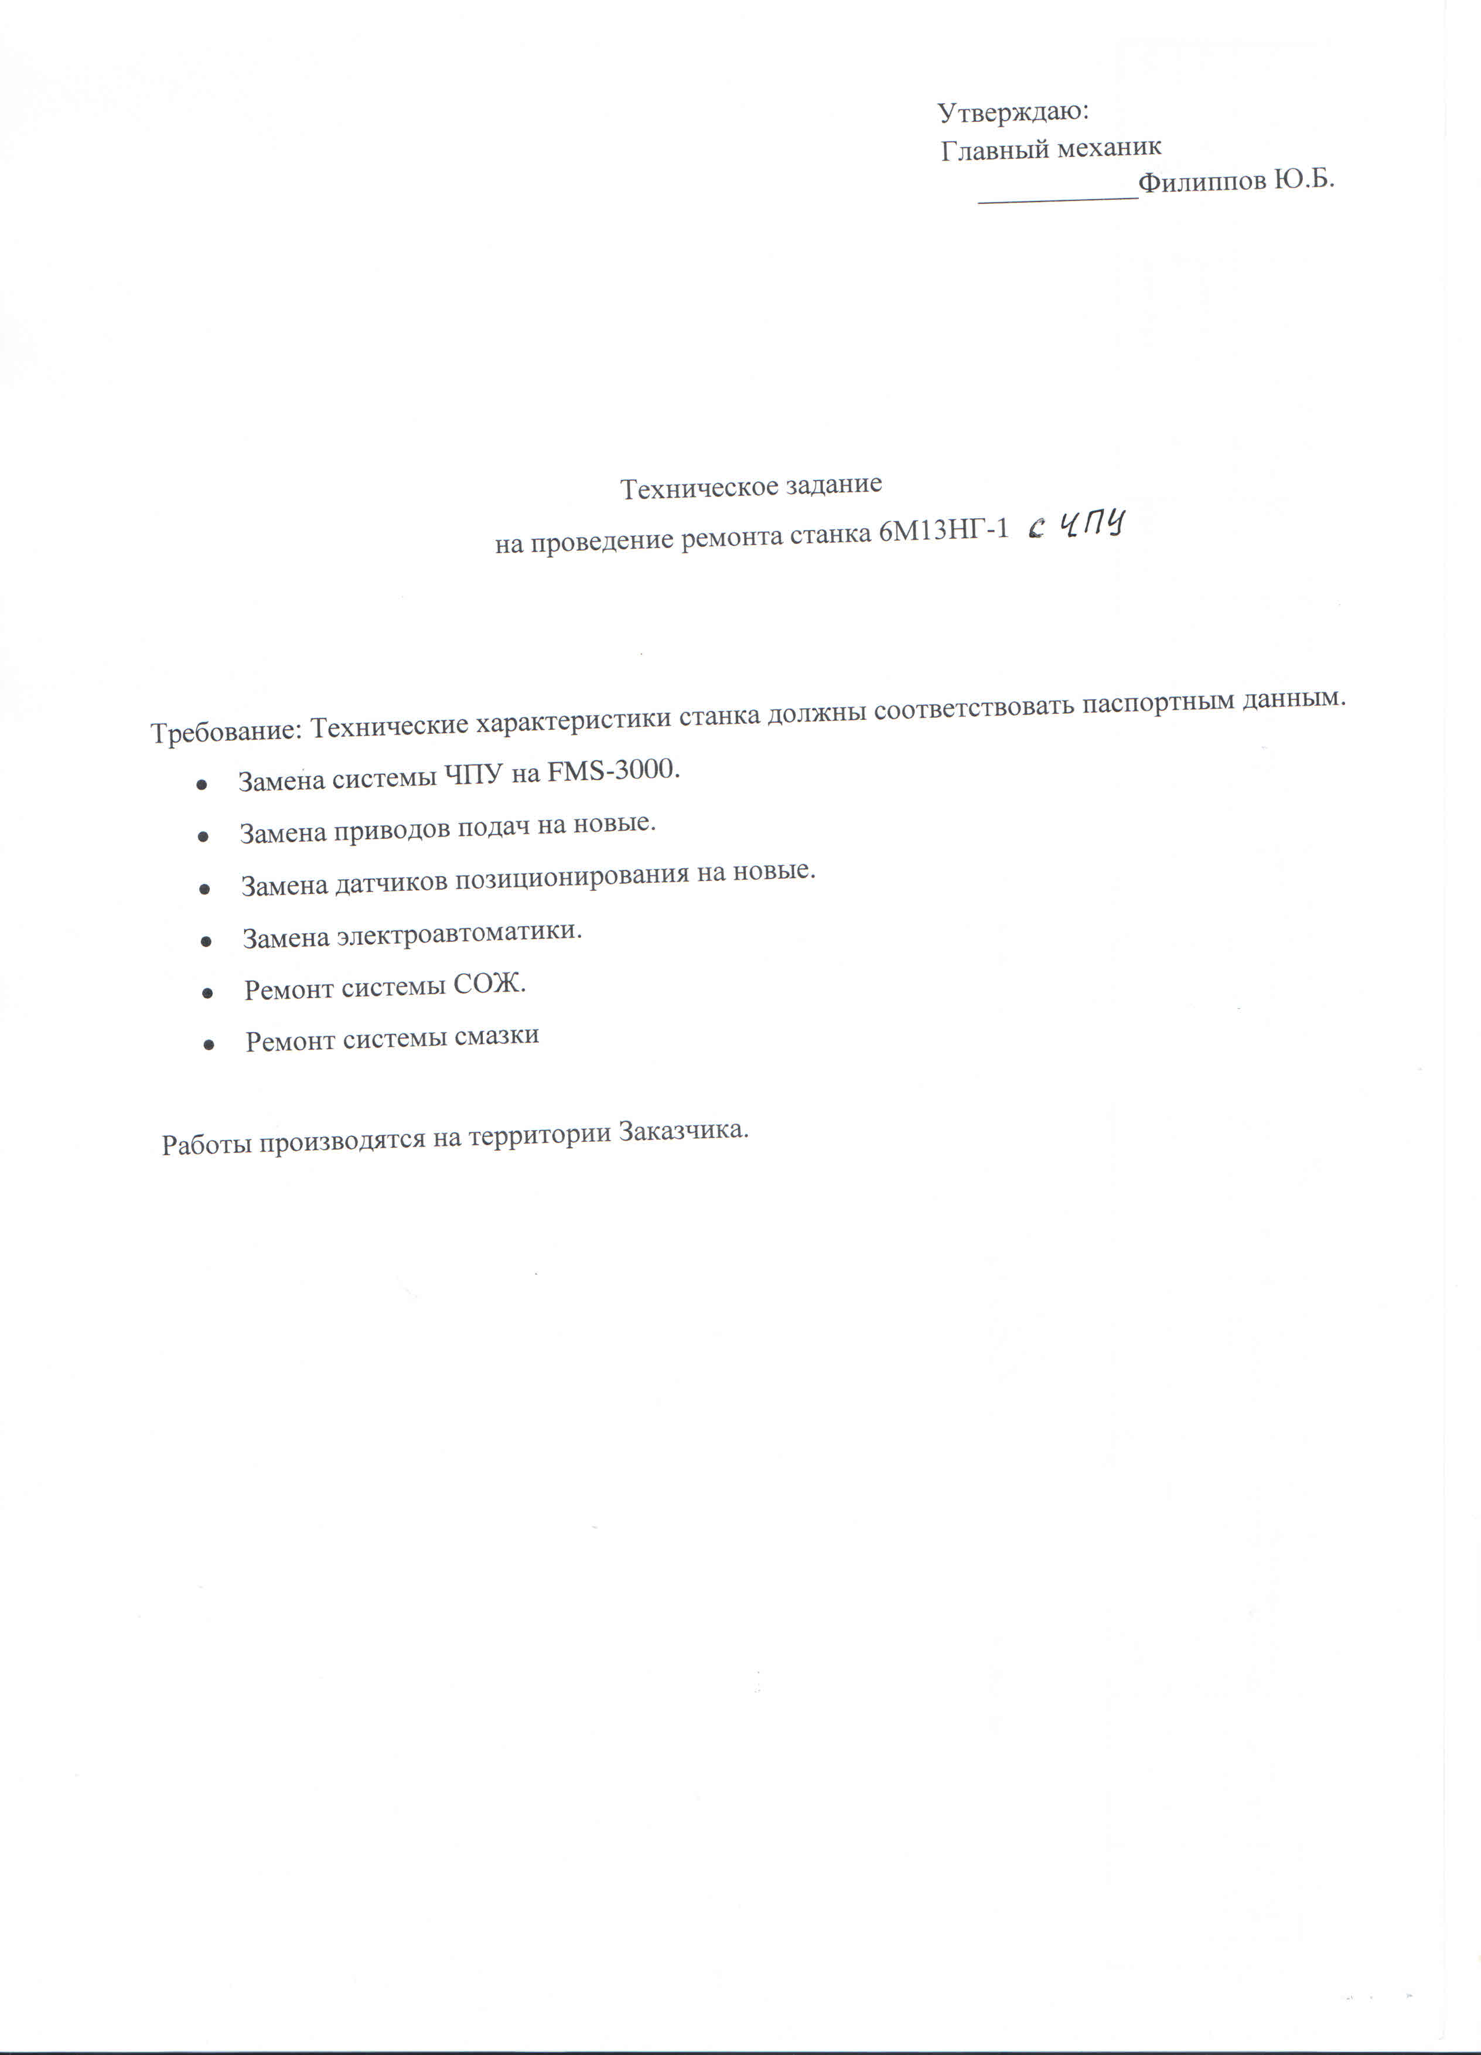

Станок ФП-17 с ЧПУ
